Министерство науки и высшего образования РФ

Федеральное государственное автономное

образовательное учреждение высшего образования

**«СИБИРСКИЙ ФЕДЕРАЛЬНЫЙ УНИВЕРСИТЕТ»**

Институт космических и информационных технологий

Кафедра вычислительной техники

**ОТЧЁТ О ПРАКТИЧЕСКОЙ РАБОТЕ №1**

**по дисциплине**

**«Гибридные вычислительные системы»**

«Изучение модели программирования CUDA»

|  |  |  |
| --- | --- | --- |
| Преподаватель | ____________ | С. А. Тарасов |
|  | подпись, дата | инициалы, фамилия |
| Студент КИ22-07Б, 032212677 | ____________ | Л. А. Глушков |
| номер группы, зачетной книжкой | подпись, дата | инициалы, фамилия |
| Студент КИ22-07Б, 032215583 | ____________ | А. М. Коробков |
| номер группы, зачетной книжкой | подпись, дата | инициалы, фамилия |
| Студент КИ22-07Б, 032214653 | ____________ | И. О. Бердин |
| номер группы, зачетной книжкой | подпись, дата | инициалы, фамилия |

Красноярск 2025

**СОДЕРЖАНИЕ**

1 Задание 3

2 Исходный код 4

2.1 Core 4

2.2 benchmarks 5

2.3 Tests 7

3 Выполнение программы 9

ЗАКЛЮЧЕНИЕ 10

# **1 Задание**

1. Написать программу на языке CUDA C/C++, вычисляющую функцию от вещественных аргументов в двух реализациях – для CPU и GPU.
2. Добавить в программу функциональность для сравнения результатов работы этих реализаций по сложности вычисления и возвращаемым значениями.
3. Выполнить вычислительный эксперимент, результатом которого должны быть графики реальных вычислительных сложностей двух реализаций.

# **2 Исходный код**

## **2.1 Core**

#include <iostream>

#include "gpu_addVect.cuh"

#include <cuda_runtime.h>

namespace AddVect {

__global__ void GpuAddVect(float* vect1, float* vect2, float* resultVect) {

int i = threadIdx.x;

resultVect[i] = vect1[i] + vect2[i];

};

void FullGpuAddVect(float* vect1, float* vect2, float* resultVect, int gridSize, float* kernel_ms) {

cudaEvent_t start, stop;

cudaEventCreate(&start);

cudaEventCreate(&stop);

cudaEventRecord(start, 0);

GpuAddVect << < 1, gridSize >> > (vect1, vect2, resultVect);

cudaEventRecord(stop);

cudaEventSynchronize(stop);

cudaEventElapsedTime(kernel_ms, start, stop);

};

float* AddingVectors::CpuAddVect(float* vect1, float* vect2, float* resultVect, int gridSize) {

for (int i = 0; i < gridSize; i++) {

resultVect[i] = vect1[i] + vect2[i];

}

return resultVect;

};

float* AddingVectors::RunGpu(float* vect1, float* vect2, float* resultVect, int gridSize) {

float* devVect1, * devVect2, * devResult;

cudaMalloc((void**)&devVect1, sizeof(float) * gridSize);

cudaMalloc((void**)&devVect2, sizeof(float) * gridSize);

cudaMalloc((void**)&devResult, sizeof(float) * gridSize);

cudaMemcpy(devVect1, vect1, sizeof(float) * gridSize, cudaMemcpyHostToDevice);

cudaMemcpy(devVect2, vect2, sizeof(float) * gridSize, cudaMemcpyHostToDevice);

cudaMemcpy(devResult, resultVect, sizeof(float) * gridSize, cudaMemcpyHostToDevice);

GpuAddVect << < 1, gridSize >> > (devVect1, devVect2, devResult);

cudaMemcpy(resultVect, devResult, sizeof(float) * gridSize, cudaMemcpyDeviceToHost);

cudaFree(devVect1);

cudaFree(devVect2);

cudaFree(devResult);

return resultVect;

};

};

## **2.2 benchmarks**

#include <benchmark/benchmark.h>

#include <vector>

#include <random>

#include <algorithm>

#include <cmath>

#include "gpu_addVect.cuh"

static void Bench_CPU(benchmark::State& state) {

int N = state.range(0);

std::vector<float> a(N), b(N), cpu_res(N);

std::mt19937 rng(12345);

std::uniform_real_distribution<float> dist(-100.0f, 100.0f);

for (int i = 0; i < N; ++i) {

a[i] = dist(rng);

b[i] = dist(rng);

}

for (auto _ : state) {

AddVect::AddingVectors::CpuAddVect(a.data(), b.data(), cpu_res.data(), N);

benchmark::DoNotOptimize(cpu_res.data());

}

}

static void Bench_GPU(benchmark::State& state) {

int N = state.range(0);

std::vector<float> a(N), b(N), gpu_res(N);

std::mt19937 rng(12345);

std::uniform_real_distribution<float> dist(-100.0f, 100.0f);

for (int i = 0; i < N; ++i) {

a[i] = dist(rng);

b[i] = dist(rng);

}

for (auto _ : state) {

AddVect::AddingVectors::RunGpu(a.data(), b.data(), gpu_res.data(), N);

benchmark::DoNotOptimize(gpu_res.data());

}

}

static void Bench_GPU_Esh(benchmark::State& state) {

int N = state.range(0);

std::vector<float> a(N), b(N), gpu_res(N);

for (int i = 0; i < N; ++i) {

a[i] = 0.1f * i;

b[i] = 0.2f * i;

}

float* devVect1, * devVect2, * devResult;

cudaMalloc((void**)&devVect1, sizeof(float) * N);

cudaMalloc((void**)&devVect2, sizeof(float) * N);

cudaMalloc((void**)&devResult, sizeof(float) * N);

cudaMemcpy(devVect1, a.data(), sizeof(float) * N, cudaMemcpyHostToDevice);

cudaMemcpy(devVect2, b.data(), sizeof(float) * N, cudaMemcpyHostToDevice);

cudaMemcpy(devResult, gpu_res.data(), sizeof(float) * N, cudaMemcpyHostToDevice);

float* kms = new float;

for (auto _ : state) {

AddVect::FullGpuAddVect(devVect1, devVect2, devResult, N, kms);

state.SetIterationTime(*kms);

benchmark::DoNotOptimize(devResult);

}

cudaFree(devVect1);

cudaFree(devVect2);

cudaFree(devResult);

delete kms;

}

BENCHMARK(Bench_CPU)

->RangeMultiplier(2)

->Range(1 << 10, 1 << 20);

BENCHMARK(Bench_GPU)

->RangeMultiplier(2)

->Range(1 << 10, 1 << 20);

BENCHMARK(Bench_GPU_Esh)

->RangeMultiplier(2)

->Range(1 << 10, 1 << 20);

BENCHMARK_MAIN();

## **2.3 Tests**

#include <gtest/gtest.h>

#include <vector>

#include <random>

#include <algorithm>

#include <cmath>

#include "gpu_addVect.cuh"

std::vector<int> g_vector_sizes = { 256 };

class AddVectParamTest : public ::testing::TestWithParam<int> {};

std::vector<int> ParseVectorSizes(const std::string& arg) {

std::vector<int> result;

size_t pos = arg.find("=");

if (pos == std::string::npos) return result;

std::string values = arg.substr(pos + 1);

std::stringstream ss(values);

std::string item;

while (std::getline(ss, item, ',')) {

try {

result.push_back(std::stoi(item));

}

catch (...) {

std::cerr << "Invalid integer in --vector_sizes: " << item << "\n";

}

}

return result;

}

TEST_P(AddVectParamTest, CpuVsGpuAccuracy) {

const int N = GetParam();

std::cout << "N -> " << N;

std::vector<float> a(N), b(N), cpu_res(N), gpu_res(N);

for (int i = 0; i < N; i++) {

a[i] = 0.1f * i;

b[i] = 0.2f * i;

}

AddVect::AddingVectors::CpuAddVect(a.data(), b.data(), cpu_res.data(), N);

AddVect::AddingVectors::RunGpu(a.data(), b.data(), gpu_res.data(), N);

cudaDeviceSynchronize();

const float abs_error = 1e-6f;

float max_diff = 0.0f;

for (int i = 0; i < N; ++i) {

float d = std::fabs(cpu_res[i] - gpu_res[i]);

if (d > max_diff) max_diff = d;

}

ASSERT_LE(max_diff, abs_error) << "Max absolute difference (" << max_diff << ") exceeds abs_error " << abs_error;

std::cout << "Metrics test complete successfull!\n";

}

INSTANTIATE_TEST_SUITE_P(

VectorSizes,

AddVectParamTest,

::testing::ValuesIn(g_vector_sizes)

);

int main(int argc, char** argv)

{

for (int i = 1; i < argc; ++i) {

std::string arg = argv[i];

if (arg.rfind("--vector_sizes=", 0) == 0) {

g_vector_sizes = ParseVectorSizes(arg);

for (int j = i; j < argc - 1; ++j) {

argv[j] = argv[j + 1];

}

--argc;

break;

}

}

::testing::InitGoogleTest(&argc, argv);

return RUN_ALL_TESTS();

}

# **3 Выполнение программы**

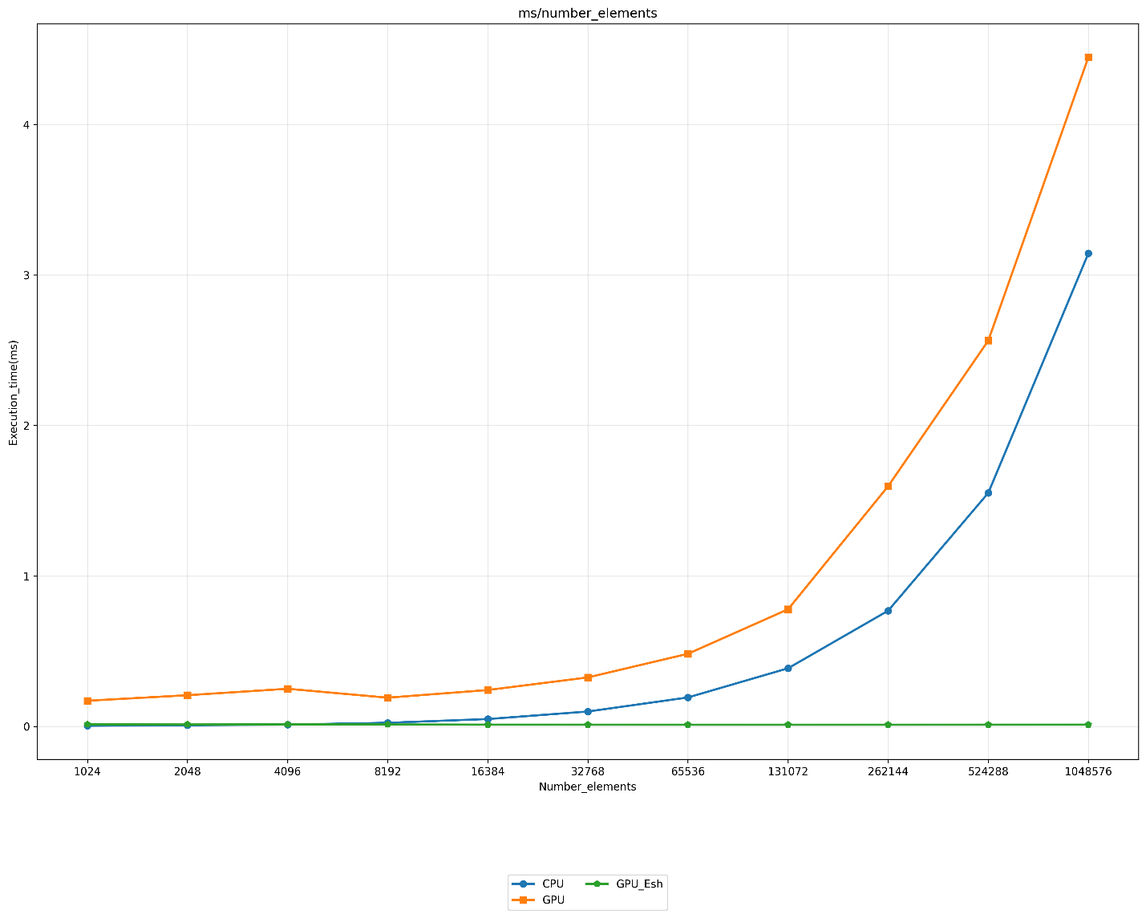

Рисунок 1 – Графики вычислительных сложностей.

На рисунке 1 изображены графики вычислительных сложностей. Полученные результаты, где время вычислений на CPU превышает время вычислений на GPU, являются ожидаемыми, т.к. графический процессор имеет большее количество вычислительных ядер.

# **ЗАКЛЮЧЕНИЕ**

При выполнении данной работы были изучены модели программирования CUDA.